26

LAPORAN PRAKTIKUM

PENGEMBANGAN APLIKASI WEB

PERTEMUAN KE-2



**Disusun oleh :**

**NAMA : FERDI DIRGANTARA**

**NIM : 175410039**

**JURUSAN : TEKNIK INFORMATIKA**

**JENJANG : S1**

LABORATORIUM TERPADU

SEKOLAH TINGGI MANAJEMEN INFORMATIKA DAN KOMPUTERAKAKOMYOGYAKARTA

2017

1. **TUJUAN**

* Mampu membuat aplikasi menggunakan PHP untuk pengambilan keputusan

1. **PEMBAHASAN LISTING**
2. Form.php

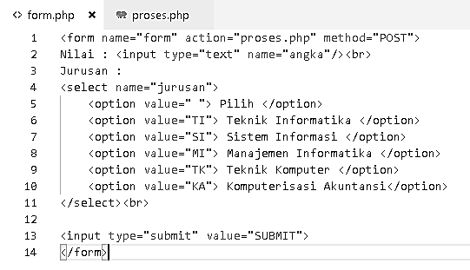

Pada file form.php diatas dibuat suatu form dengan action ke file “proses.php” dan method “POST”. Input yang digunakan berupa input text dan juga combo box. Dimana pada input type “text” akan menyimpan nilai berupa angka, dan pada combo box menyimpan data jurusan. Penulisan name pada script diatas digunakan sebagai variabel yang menghubungkan HTML dengan PHP.

1. Proses.php

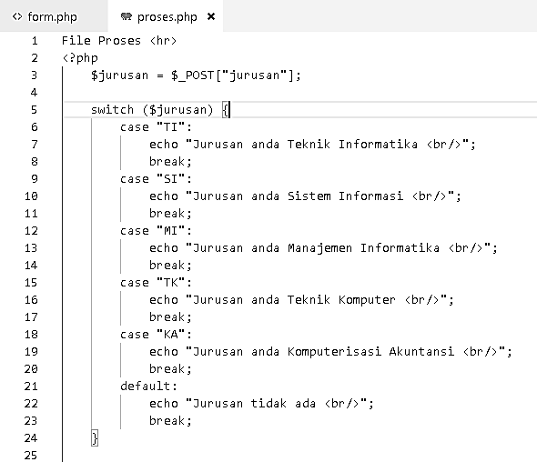

Kode PHP diatas menggunakan variable jurusan dan untuk pengambilan keputusannya menggunakan switch case. Pada setiap case dicocokan dengan “value” yang terdapat pada option combo box dari masing-masing itemnya. Ketika salah satu case terpenuhi maka akan menampilkan nama jurusan yang diambil.

1. Proses.php tanpa break pada switch case

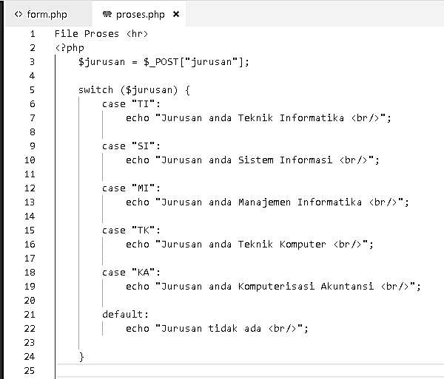

Kode program diatas mirip seperti sebelumnya hanya saja penulisan break pada masing-masing case dihapus/dihilangkan sehingga pada saat salah satu case terpenuhi “echo” atau jurusan setelahnya juga ikut ditampilkan karena tidak ada tanda yang menyatakan harus berhenti membaca kode program (break).

1. **PEMBAHASAN LATIHAN**

**Latihan.php**

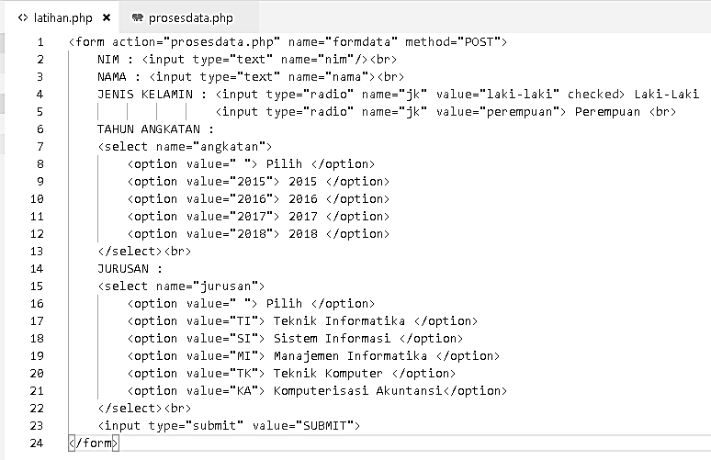

Form yang digunakan pada HTML diatas adalah form input type “text” untuk “NIM” dan “Nama”, radio button untuk “jenis kelamin”, dan combo box untuk “tahun angkatan” dan “jurusan”, terakhir tombol submit untuk mengirim data.

**Prosesdata.php**

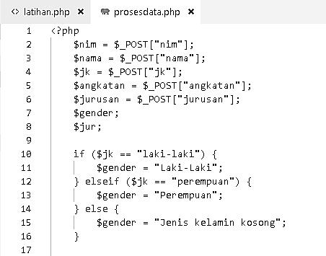

Kode diatas mendeklarasikan variable dan memberikan value pada variabel berdasarkan atribut “name” yang terdapat pada HTML. Selain itu, ditambahkan juga if statement untuk memeriksa jenis kelamin untuk mengisi variabel “gender”.

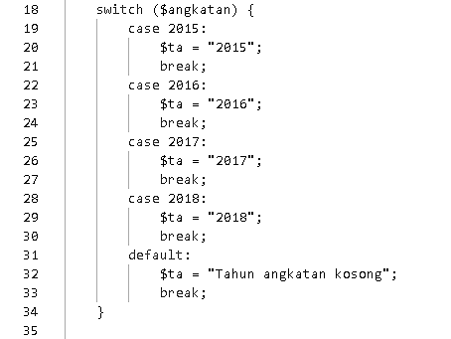

Switch case untuk menentukan atau mencocokan tahun angkatan yang dipilih.

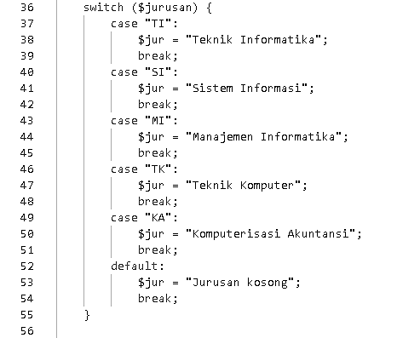

Switch case untuk menentukan atau mencocokan jurusan yang dipilih.

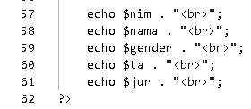

Untuk menampilkan data yang diinput dan dipilih dan sudah diproses.

**Penambahan hobi pada latihan.php**

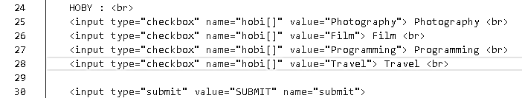

Membuat checkbox untuk pilihan hobi.

**Penambahan hobi pada prosesdata.php**

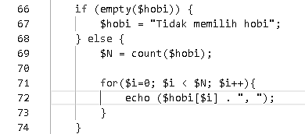

Memeriksa apakah checkbox dalam keadaan tidak ada yang terpilih atau hobi apa saja yang dipilih dengan menggunakan perulangan.

1. **TUGAS**

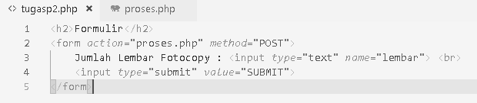

Form untuk menerima input jumlah lembar fotocopy dan tombol submit.

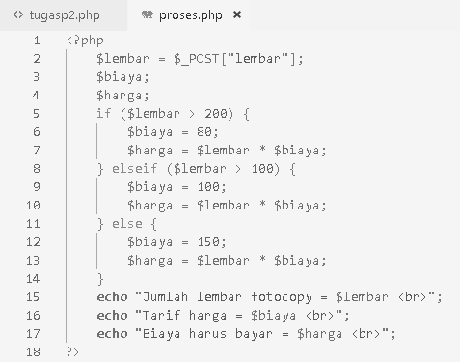

Variabel “$lembar” diisi dengan nilai yang diinput oleh user, dan variabel “$biaya” dan “$harga” akan diisi (diberikan value) setelah melewati pemeriksaan if statement. Dimana pada saat jumlah lembar tertentu biaya fotocopy untuk variabel “$bayar” akan diset dengan value tertentu dan harga biaya yang harus dibayar pada variabel “$harga” dihasilkan dari perkalian jumlah lembar dengan biaya fotocopy. Pada echo kemudian dipanggil masing-masing variabel untuk menampilkan output jumlah lembar, tarif harga dan biaya yang harus dibayar.

1. **KESIMPULAN**

Membuat aplikasi dengan menggunakan PHP yang mana memanfaatkan pengambilan keputusan juga dengan menggunakan if statement atau switch case.

1. **LISTING**

*Terlampir*